A. Pendahuluan
Sistem ekskresi pada manusia melibatkan alat-alat ekskresi yaitu ginjal, kulit, paru-paru, dan hati. Zat-zat sisa yang dikeluarkan dari alat-alat tersebut
berasal dari proses metabolisme. Zat-zat sisa hasil proses dalam tubuh yang tidak dibutuhkan harus dikeluarkan karena dapat mengganggu, bahkan meracuni tubuh.
Organ-organ ekskresi pada manusia antara lain ginjal, kulit, hati, dan paru-paru. Ginjal mengeluarkan urine, kulit mengeluarkan keringat, paru-paru mengeluarkan karbondioksida, dan hati mengeluarkan zat warna empedu.

B. Ginjal
(Selengkapnya baca artikel tentang Bagian-Bagian Alat Ekskresi Pada Ginjal)
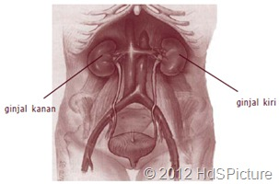
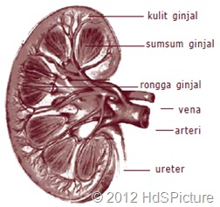
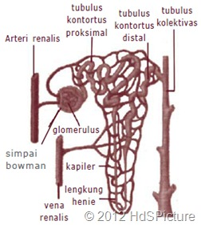
Ginjal manusia bentuknya seperti biji kacang merah. Terletak di dalam rongga perut bagian belakang, di sebelah kanan kiri tulang pinggang, sehingga sering disebut buah pinggang. Ginjal sebelah kanan sedikit lebih rendah karena terdesak oleh hati. Setiap ginjal panjangnya 6 – 7½ sentimeter dan tebal 1½ - 2½ sentimeter. Pada orang dewasa beratnya kira-kira 140 gram. Perhatikan Gambar 1.1 yang memperlihatkan letak ginjal di rongga perut!
Apabila sebuah ginjal dipotong secara melintang maka akan tampak tiga lapisan. Bagian luar disebut korteks atau kulit ginjal, di bawahnya ada medula atau sumsum ginjal dan di bagian dalam berupa rongga yang disebut pelvis
renalis atau rongga ginjal (lihat Gambar 1.2).
Fungsi ginjal yaitu menyaring darah dalam bentuk urin, mengatur keseimbangan air dalam tubuh, dan mengatur konsentrasi garam dalam darah.
Pada bagian korteks atau kulit ginjal terdapat glomerulus dan simpai Bowman. Glomerulus dan simpai Bowman membentuk kesatuan yang disebut Badan Malpighi. Pada bagian inilah proses penyaringan darah dimulai. Badan malpighi merupakan awal dari
nefron. Nefron adalah satuan struktural dan fungsional ginjal (lihat Gambar 1.3). Tiap ginjal tersusun oleh kira-kira 1 juta nefron. Dari badan Malpighi terbentuk saluran yang menuju bagian medula (sumsum ginjal).
Medula (sumsum ginjal) tersusun atas saluran-saluran yang merupakan kelanjutan badan malphigi dan saluran yang ada di bagian korteks.
Pelvis renalis atau rongga ginjal berupa rongga yang berfungsi sebagai penampung urine sementara sebelum dikeluarkan melalui ureter.
(Selengkapnya baca artikel tentang Detail Ginjal Dalam Bahasa Indonesia)
Fungsi ginjal adalah menyaring darah sehingga dihasilkan urine, melalui tiga tahapan. Tiga tahap pembentukan urine tersebut adalah:

1. Filtrasi (Penyaringan)
Proses ini terjadi di glomerulus. Cairan yang tersaring ditampung oleh simpai Bowman. Cairan tersebut tersusun oleh urea, glukosa, air, ion-ion anorganik seperti natrium kalium, kalsium, dan klor. Darah dan protein tetap tinggal di dalam kapiler darah karena tidak dapat menembus pori–pori glomerulus.Cairan yang tertampung di simpai Bowman disebut urine primer. Selama 24 jam darah
yang tersaring dapat mencapai 170 liter.

2. Reabsorbsi (Penyerapan Kembali)
Proses ini terjadi di tubulus kontortus proksimal. Proses yang terjadi adalah penyerapan kembali zat-zat yang masih dapat diperlukan oleh tubuh. Zat
yang diserap kembali adalah glukosa, air, asam amino dan ion-ion anorganik. Sedangkan urea hanya sedikit diserap kembali. Cairan yang dihasilkan dari proses reabsorbsi disebut urine sekunder.

3. Augmentasi (Pengumpulan)
Proses ini terjadi di tubulus kontortus distal dan juga di saluran pengumpul. Pada bagian ini terjadi pengumpulan cairan dari proses sebelumnya. Di bagian ini juga masih terjadi penyerapan ion natrium, klor serta urea. Cairan yang dihasilkan sudah berupa urine sesungguhnya, yang kemudian disalurkan ke rongga ginjal.
Urine yang sudah terbentuk dan terkumpul di rongga ginjal dibuang keluar tubuh melalui ureter, kandung kemih dan uretra.
Proses pengeluaran urine disebabkan oleh adanya tekanan di dalam kandung kemih. Tekanan pada kandung kemih selain disebabkan oleh pengaruh saraf juga adanya kontraksi otot perut dan organ-organ yang menekan kandung kemih.
Jumlah urine yang dikeluarkan dalam sehari rata-rata 1-2 liter, tetapi dapat berubah tergantung dari jumlah cairan yang masuk. Urine yang normal berwarna bening orange pucat tanpa endapan, baunya tajam (pesing), sedikit asam terhadap lakmus (pH 6).
Urutan perjalanan urin adalah dari ginjal > ureter > kantong kemih > uretra

C. Kulit

Kulit merupakan jaringan yang terdapat pada bagian luar tubuh. Kulit memiliki banyak fungsi karena di dalamnya terdapat berbagai jaringan.

1. Epidermis (Kulit Ari)
Epidermis tersusun oleh sejumlah lapisan sel yang pada dasarnya terdiri atas dua lapisan yaitu:

a. Lapisan tanduk
Merupakan lapisan epidermis paling luar. Pada lapisan ini tidak terdapat pembuluh darah dan serabut saraf, karena merupakan sel-sel mati dan selalu mengelupas. Lapisan ini jelas sekali terlihat pada telapak tangan dan telapak kaki.

b. Lapisan malpighi
Lapisan ini terdapat di bawah lapisan tanduk. Sel-selnya terdapat pigmen yang menentukan warna kulit.

2. Dermis (Kulit Jangat)
Merupakan lapisan kulit di bawah epidermis, di dalam lapisan ini terdapat beberapa jaringan yaitu:
- Kelenjar keringat, yang berfungsi untuk menghasilkan keringat. Keringat tersebut bermuara pada pori-pori kulit.
- Kelenjar minyak, yang berfungsi untuk menghasilkan minyak guna menjaga rambut tidak kering. Kelenjar ini letaknya dekat akar rambut.
- Pembuluh darah, yang berfungsi untuk mengedarkan darah ke semua sel atau jaringan termasuk akar rambut.
- Ujung-ujung saraf. Ujung saraf yang terdapat pada lapisan ini adalah ujung saraf perasa dan peraba.

3. Jaringan Ikat Bawah Kulit
Di bagian ini terdapat jaringan lemak (adiposa). Fungsinya antara lain untuk penahan suhu tubuh dan cadangan makanan.
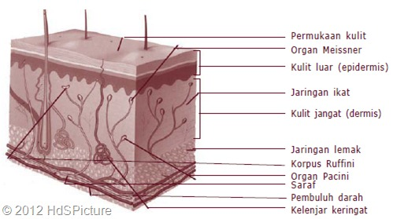
Dengan adanya berbagai jaringan yang terdapat di dalamnya, maka kulit dapat berfungsi sebagai:
- indra peraba dan perasa,
- pelindung tubuh terhadap luka dan kuman,
- tempat pembentukan vitamin D dari provitamin D dengan bantuan sinar ultraviolet cahaya matahari,
- penyimpan kelebihan lemak,
- pengatur suhu tubuh,
- Alat pengeluaran (ekskresi) dalam bentuk keringat.
Dari berbagai fungsi tersebut yang berkaitan dengan sistem ekskresi adalah kemampuan kulit sebagai pengatur suhu tubuh. Suhu tubuh diatur oleh pusat pengatur panas di sumsum lanjutan agar konstan 36º – 37,5º C. Bila suhu badan meningkat, maka kapiler darah melebar, kulit menjadi panas dan kelebihan panas dipancarkan ke kelenjar keringat. Sehingga terjadi penguapan cairan dalam bentuk keringat pada permukaan tubuh. Sebaliknya bila tubuh merasa kedinginan, pembuluh darah mengkerut, kulit menjadi pucat dan dingin, keringat dibatasi pengeluarannya.
Keringat yang dikeluarkan oleh kelenjar keringat berisi larutan garam, urea dan air. Banyaknya keringat yang dikeluarkan tergantung dari beberapa faktor antara lain aktivitas tubuh, suhu lingkungan, makanan, kesehatan dan emosi.
(Selengkapnya baca artikel tentang Beberapa Macam Penyakit Kulit)

D. Paru-paru
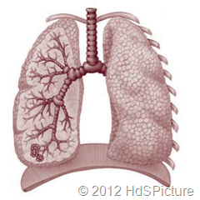
Selain berfungsi sebagai alat pernapasan, paru-paru juga berfungsi sebagai alat ekskresi. Zat sisa yang dikeluarkan oleh paru-paru adalah karbondioksida dan uap air.
Proses pengikatan O₂ dan pelepasan CO₂ oleh darah terjadi di dalam alveolus. Alveolus merupakan bagian dari paru-paru yang berupa gelembung-gelembung kecil.
(Selengkapnya baca artikel tentang Sistem Pernapasan Pada Manusia)

E. Hati
(Selengkapnya baca artikel tentang Bagian-Bagian Alat Ekskresi Hati)

Organ hati sudah kita singgung pada pokok bahasan sistem pencernaan. Kalian tentu masih ingat beberapa fungsi hati bukan? Dari beberapa fungsi hati, yang terkait dengan fungsi ekskresi adalah:

1. Menghasilkan Getah Empedu
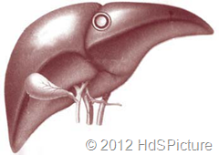
Getah empedu dihasilkan dari hasil perombakan sel darah merah. Getah ini ditampung di dalam kantung empedu kemudian disalurkan ke usus 12 jari.
Getah empedu pada dasarnya terdiri atas dua komponen yaitu garam empedu dan zat warna empedu. Garam empedu berfungsi dalam proses pencernaan
makanan yaitu untuk mengemulsi lemak. Sedangkan zat warna empedu tidak berfungsi sehingga harus diekskresikan. Zat warna empedu yang diekskresikan ke usus 12 jari, sebagian menjadi sterkobilin, yaitu zat yang mewarnai feses dan beberapa diserap kembali oleh darah dibuang melalui ginjal sehingga membuat warna pada urine yang disebut urobilin. Kedua zat ini mengakibatkan warna feses dan urine kuning kecoklatan.

2. Menghasilkan Urea
Urea adalah salah satu zat hasil perombakan protein. Karena zat ini beracun bagi tubuh maka harus dibuang keluar tubuh. Dari hati urea diangkut ke ginjal untuk dikeluarkan bersama urine.
Fungsi hati lainnya adalah mengatur kadar gula dalam darah, membunuh kuman dan racun yang masuk ke tubuh, sebagai tempat pembentukan protrombin dan fibrinogen, dan tempat pengubahan provitamin A menjadi vitamin A.

